1. Асан көлігіне нөмер алмақшы 0,2,4,6,8 (**60)**
2. Асан мен Үсен ойын ойнады 43012, **(6п\25)**
3. Асан мен Үсен ойын ойнады екі 6 мен 20 **(7)**
4. Асан сыныбындағы оқушылардың бойлары (**171,65)**
5. Арақашық 17 м болатын үйдің төбесі...қоректендіргішке...12 м, 5м (**13)**
6. Айсұлтан тізбектей бес бүтін (**10n)**
7. Алмас шаршы торкөздерге **(2 шаршы жоғары және 3 шарашы солға)**
8. Асан Үсен Досан үшеуі велосипед **(Досан Асан Үсен)**
9. Асан өзі жалғыз бір шелек **(30)**
10. Арақашықтығы 17 м болатын үй... үйдің арақашықтығын тап (**5м)**
11. А= $({7+2\sqrt{3})}^{2}$.... **(229- $8\sqrt{3}$)**
12. Асан.... 1050 ...........()
13. Асан есіктің ..... 12:10 ($\frac{п}{3}$**)**
14. Асан мынадай ребусқа ... **(х элементі үшін А жиынына немесе В жиынына тиісті)**
15. Асан мен Үсен .... Үсеннің қозғалыс заңдылығы **(S= 3t+3)**
16. Асан мен Үсен.... 2008200820062006.... **(7)**
17. Асан тауға шықты .... 5 сағ 3 км кемігенін тап (**200м ге)**
18. Асан тауға шығып ... неше сағ көтерілетінін ,,,(**5)**
19. Арман Самат Марат ....13,5 м **(9 айналым)**
20. Асан Үсен 600....Қосан мен Асанның арақашықтығы **(2)**
21. Асылай 17 теңге қарындаш **(17х+35у-330 =0)**
22. Асан 64048, .... (**)**)
23. Асанның 5м х 5 м.... **(4)**
24. АВС үшбұрышы ... **(5х-4)**
25. Асан Ханой мұнарасы **(7)**
26. Асан көлігіне нөмір ...тақ. қанша нөмір қалғанын анықтаңыз **(125)**
27. Аулада тауықтар қойлар... 40, 15 **(А=2В)**
28. Асан Үсен .....7П **(21,99)**
29. Асан мен Үсен 5П\3... **(5,22)**
30. Асан шаршыларды сызып ...**($α+β+2γ=180)$**
31. Асан сандарды екінің үштің еселіктері **...20,15,5 (30)**
32. Асан 350,400... (750)
33. Асан 3 красовкасы ... (18)
34. Асан АВС фигура ... (центрлік симметрия)
35. АВ электр бағанасы .... (15)
36. Асан белгілі бір заңдылық ...($\sqrt{\frac{n^{2}+{(n+1)}^{2}}{2}}$**)**
37. Асан.... 300 Асан мен Үсеннің арақашықтығы **($\frac{\sqrt{3}}{3}$)**
38. Асан автопарктегі ... гипербола **($h=\frac{8}{t+1}$)**
39. Айару мен Айсана бірлік картадан А В **($2√2)$**
40. Асан Үсен кезектесіп ...5,10,17 **(2n+3n)**
41. Асан сандарды... 60% 45% **(5%)**
42. Асан Үсен Қосан Досан ...(**1м)**
43. Асан 5 досымен бірге шеңбер... эстафета **(Д=2км)**
44. Асанның сыныбында фамилия... 20 **(1 алфавит бойынша)**
45. Асанға транспортирсіз 330 **(12:06)**
46. Асхат қорадағы лақтар тауықтар ...46 аяқ **(4х+2у-46=0)**

47.Дүкенде тәтті 6,10 .Тәттінің 2, 1 неше тәсіл. **(150)**

48. Дүкенде тәттінің 6, 20 . Тәттінің 2 түрі тоқаш 1 түрі неше тәсіл. **(120)**

**49.**Дөңгелек минутына 42 айналым **(12600)**

**50**Доңғалақтың сым шабағы ...... **(8100)**

**51.**Диаграммада егілген **жемістер (10%)**

**52.**Дұрыс теңдікті тап **(sin2a $=$ 2sinacosa) 3**

53.Егер доңғалақтың ..... $\frac{п}{20}$ **(40)**

**54.**Жартас шетіндегі 3,2м секундта2м Құлағаннан кейінгі 15 сек **(30,2)**

**55.** Жанаманың қасиетін білетін В нүктесіне дейінгі арақашық **(400м)**

**56.** Жауаптарда көрсетілген бес иррационал **....** ең кішісі **()**

57. Балалар бақшасына 6600 тг қонжықтар мен доптар сатып алынды . Доптың бағасы 500 тг Қонжықтың бағасы 1200 тг . Есеп ш. Сәйкес теңдеу көр/з . ( 500 X+ 1200Y-6600= 0 ) Ж: 4

58. Бұрыш коэф. K=-1 тең.көрсет Ж: (X+Y+3=0)

59. Бес жұлдыздың неше симметрия осьі болажды? Ж: (5)

60. Берілген теңдеулердің ішінен осы үшбұрыш үшін дұрысын таңдаңыз Ж:

61. Белгілі бір заңдылықпен берілген тізбектің келесі мүшесін тап: (Ж: )

62. Биіктігі 2 м болатын футбол қақпасынан 2 $\sqrt{3 }$ қашықтыққа доп қойылған . Фудб. Допты қақпаға қарай тепті. Қарама қарсы қақпашы жоғ.бағ тиді. Ж: ()

63. Бұл тіктөтбұрыш тәріздес бақшаның суреті. Ақ алаң , ені 1 м болатын жол .Боялғ.бөлікғауданы:

(Ж: x(x+4-1)=x(x+3)= $x^{2 }$ +3x )

64.Велосипедші көшені бойлай М нұктесінен К нүктесі арқылы N нүктесіне дейін жүрді. Егер велосипедші бұрылмай сурет- тегідей төтесінен (MN) жүре алса , жолдың ұзындығын ( $\sqrt{10 }$ км )

65.Кестедегі ( X ; Y) нүктелер жиынының қайсысы X+3Y+1<0 теңсіздігінің болатын анықта Ж : -8<0

66.Кинотеатрға Асан Үсен , Досан үшеуі 20 орынды қатарға отырмақшы болды.Егер олар отыр алмаса неше тәсілмен отыра алады? ( Ж : 20 * 3! = 120 )

67.Кестеде таңғы сағат 10:00 де биіктіктері әр түрлі бұтаның көл. Ұзындықтары көрсетілген. Таңғы сағат 10:00 биіктігі 70 см болатың бұтаның көлеңкесін , ұзындығы неше см? ( Ж: 56 см)

68.Қай теңдік қате? ( Ж: cosα+ sinα = 1 )

69.Қай фигурада центрлік симметрия барекенін анықтаңыз ? (Ж: А= 5 )

70.Мұғалім Айсұлтанға оқушының жазған формуласын тексеруді тапсырды . айсұлтан тапқан дұрыс емес формуланы көрсетіңіз. (Ж: cos2x=2 x +1 )

71. Диляра мен Асан 5 түрлі шарды неше тәсілмен бөлісе алады **Жауабы: 32**

72. Асан мен Үсен ойын ойнады...Үсеннің айтқаны 20062006,Асанның дұрыс жауабын табыңыз **Жы; 7**

73. Асан қандайда бір зандылықты қолданып,мына сандарды жазды ... Келесі санды табыңыз**Жауабы; 48/9**

74. Олжас бір нүктеден шыққан ...... FG және GH ұзындықтарын анықтаңыз **Жауабы: 5,6 және 9,8**

75 Суретті пайдаланып,дұрыс жазылған өрнекті табыңыз **Жауабы. $\frac{a}{sina}=\frac{b}{sinβ}=\frac{c}{sinc}=2R$**

76 Суретті доңғалақтың шеңберін тен төрт бөлікке бөлген,..... Қатар тұрған бөліктерді қосып тұрған доғалдардың ұзындығын анықтаңыз **5 $π$ см**

77 Велосипедші көшені бойлай M нүктесінен K нүктесі арқылы N нүктесіне дейін жетті.(MN)ұзындығын табыныз. **Жауабы; $\sqrt{10}$**

78.Төмендегі дәлелдемелердің қайсысы суреттегі кескінніңтікбұрышты үшбұрыш екенін анықтайды

**Ж: $5^{2}$ = $3^{2}$ + $4^{2}$**

79 Асан мен Үсен мынадай ойын ойнады.Үсеннің айтқаны ${2008}^{2008}$. Асанның дұрыс жауабын табыңыз:

**Жауабы: 7**

80. Асан тауға шықтыү Ол 5 сағатта 3 км биіктікке шықтыү Алғашқы сағатта 1 км, кейінігі сағаттарда оның шыққан биіктігі алдыңғы сағаттағыдан бірдей шамаға кеміп отырған. Әр сағат сайын неше метрге кеміп отырғанын анықтаңыз. **Жауабы; 200м**

81. Асан мен Үсен велосипедпен жарысатын болды. Бірақ Асан өзіне сенімді болып, Үсенді алдына 3 метрге қоя берді. Егер Асанның қозғалыс жылдамдығы s=3t болса, онда ара қашықтығы өзгермей озып кеткен Үсеннің қозғалыс заңдылығын табыңыз: **Жауабы: s=3t-3**

82. АВ элкетр бағанасы ВС троспен суреттегідей бекітілген, ал болат тросқа перпендикуляр етіп АD тіреуші бекітілеген. ВС тростың ұзындығы 25 м, электр бағанының биіктігі 20 м. ВС тросының жердегі проекциясының ұзындығын табыңыз. **Жауабы: 15 м**

83. Суреттегі төрт фигурадан тұратын реттілік көрсетілген. Осы реттілікпен орналастырылған 12-ші фигура неше дөңгелектен тұратынын табыңыз:  **жауабы: 23**

84.Асанмынадайребусқатапболды $x∈A⋂B$,ребустыңшешімін табыңыз.**: х элементі А жиынына да В жиынына да тиісті.**

85. Диаграммада егілген жемістер жайлы мәлімет берілген(га есебімен). Пияздың қанша пайыз жерді алып жатқанын анықтаңыз. 14 қызылша, 35 пияз, 91 картоп **Жауабы:25%**

86. Кестеде сағат 10.00-де биіктері әртүрлі төрт бұтаның көлеңкесінің көрсетілген. Тағы сағат 10.00 де көлеңкесінің ұзындығы 40 см болатын бұтаның биіктігі неше метр болар еді? 20-16, 40-32, 60-48, 80-64. **50 см**

87. Функциялардың ең кіші оң пертодтарын тауып, салыстарыңыз: y=cos(x/2), y=tg(p/4).**жауабы: А=В**

88. Сәуле құрбысы Венераға қонаққа төрт (суретте) ала барды. Венера торттың бүйіріндегі оң ақ үшбұрыш табандары арқылы бөлді, әр тіліктің градустық шамасын анықтаңыз;**Жауабы: 360**

89.Ортақ нүктесі бар қабырғалары 4 және 7 болатын екі шаршы тәрізді жер теліміне үй тұрғызылды. Ортақ төбесі маңындағы бұрыштың бірі 300 Ал F1 және F2 аймағына ағаш отырғызды. F1 ауданын табыңыз: **9**

90. Саяжайға тікбұрышты жер телімінің ауданы 600 м2. Оны 3 рет айналдыра орап шығу үшін 420м сым темір қажет. Осы жер телімінің ені мен ұзындығын табуға арналған жүйені көрсетіңіз;

91. Айзада құрбыларына түрлі түсті сыйлықтар әзірледі. Сыйлықтарды дөңгелек қорапқа орналастырды. Әр сыйлықтың бұрыштық шамасын градуспен көрсетіңіз:**Жауабы: 300**

92. Асан цифрлары өсу ретімен орналасқан екі таңбалы сандарды ерінбей жазып шықты. Ол неше екі таңбалы сан жазғанын табыңыз: **Жауабы: 36**

93. 7- дәрежелі теңдеуді шешіңіз: **Жауабы:**

94. Асан есіктің қаншалықты ашық тұрғанын таба алмай отырғанда, есік пен табалдырықтың арасы циферблатты сағатының тілдерінің арасындағы бұрышына тең болып шықты. Егер сағаты 12 10 көрсетсе онда есіктің ашылу бұрышын радианмен өрнектеңіз **Жауабы:**

95. Асан сандардың екінің, алтының еселіктері деп топқа бөліп отыр. Екінің еселіктерінің саны – 50, алтының еселіктері – 10. Барлық сандар саны 90 екені белгілі болса, үштің еселіктерінің санын табыңыз **30**

96. Асан, Үсен, Досан жіне Қосан суреттегідей орындарда тұр. Үсен, Асан және Досан бір түзудің бойында, Асанға Досан мен Қосан 1200 бұрышпен көрінеді. Егер Асан мен Қосанның арасы 1 м болса, онда Үсен мен Қосанның арақашықтығы табыңыз:ж**ауабы:**

97. Кестедегі мәліметтерді пайдаланып , өзеннің ұзындықтарының құлашын табыңыз: ***1180***

|  |  |  |  |  |
| --- | --- | --- | --- | --- |
| *Аягөз* | *Іле* | *Тобыл* | *Шу* | *Талас* |
| *492* | *1439* | *1600* | *1186* | *420* |

*98. График бойынша асимптоталарының теңдеуін анықтаңыз:*

*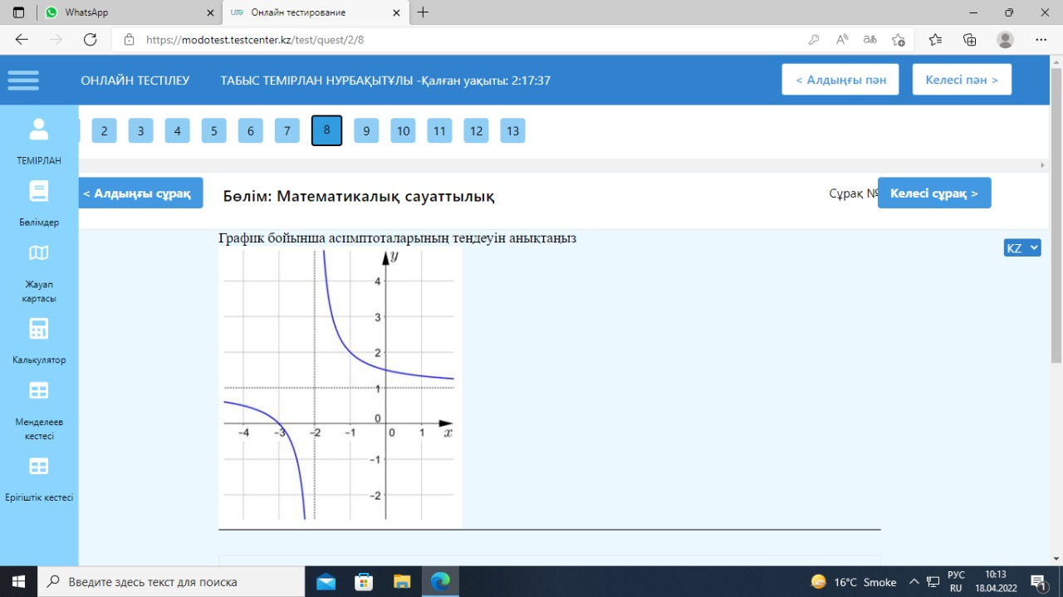****Жауабы: y=1; x=-2***

*99. Моторлы қайық барлық жолға 1 сағ 10 мин уақыт жұмсап, өзен ағысы бойымен10 км, өзен ағысына қарсы 15 км жүзіп өтті. Өзен ағысының жылдамдығы 2 км/сағ.* ***Жауабы: A<B***

|  |  |
| --- | --- |
| *А бағаны* | *В бағаны* |
| *Моторлы қайықтың өзен ағысымен жылдамдығы* | *30 км/сағ* |

*100. ABCВ параллелограмының бұрыштарының градустық шамаларын анықтаңыз:*

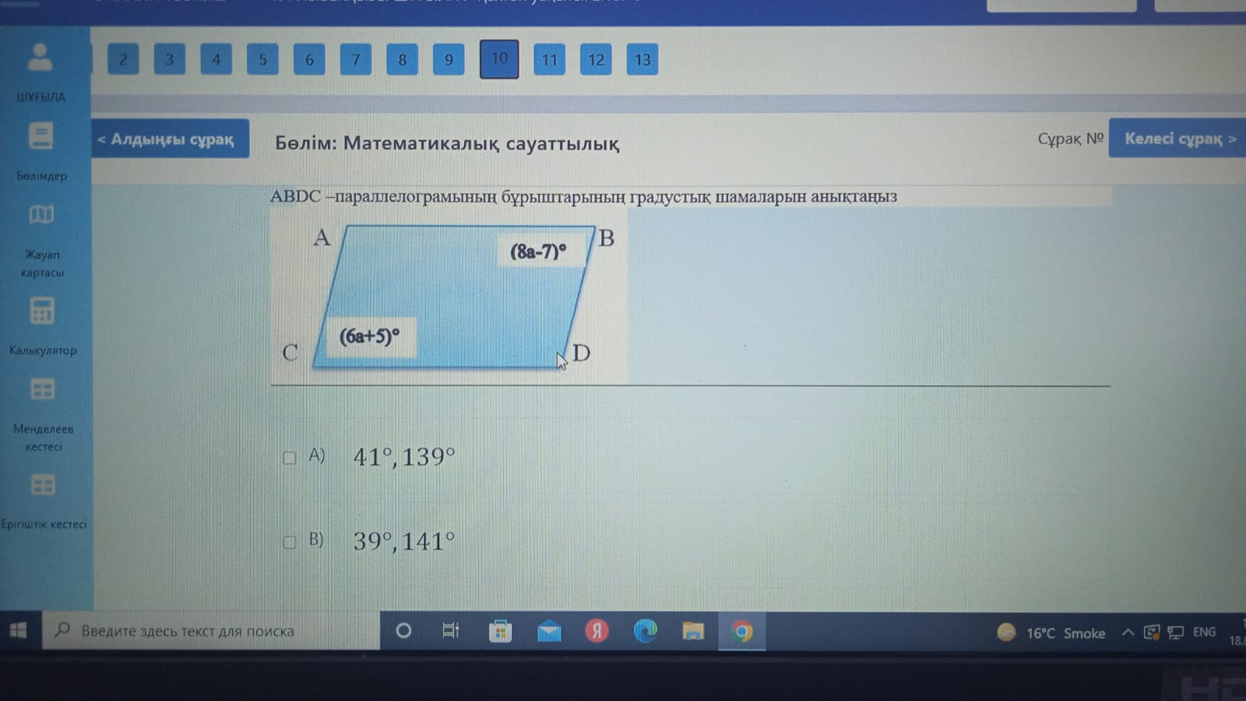 ***Жауабы: 410, 1390***

101. Тікбұрышты параллелепипед пішінді аквариумның табан ауданы 4,2 дм2, Аквариумға құйылған су көлемінің (V су бағаны биіктігіне h дм) тәуелділігің формуласы. ***Жауабы: V=4.2h***

|  |  |  |  |  |  |  |
| --- | --- | --- | --- | --- | --- | --- |
| Cу бағаны биіктігі | 0 |  | 2 |  |  | 5 |
| Су көлемі |  | 4,2 |  | 12,6 |  |  |

102. Асан телефонда сөз құрау ойынын ойнап отыр. Бір сөзді таба алмай бүкіл нұсұаны қарап шықпақшы болды. Егер 5 әріп берілген болса, ол неше сөз құрастырғанын анықтаңыз.***Жауабы: 120***

103. Егер доңғалақтың сым шыбықтарының арасындағы бұрыш 18 градус болса. Барлығы неше сым шыбық барын анықтаңыз.***Жауабы; 20***

104.Алмасшаршытөркөздергебөлі тақта пайд... Д5 шаршы тұрған А7 ш.? **Ж:2 шаршы жоғары және 3 шаршы солға**

105.Асан мынадай ребусқа тап болды xεAՍB **Ж: x элементі А жиынына да В жиынына да тиісті.**

106.Асан мен Үсен ойын ойнады.Үсен бір бұрышын градуспен айтса Асан радианмен...Үсен ${43}^{о}{12}^{/}$....**Ж:6π/25**

107.Асан картаны қарап А,В,С ғимараттарынан бірдей қашықтықта орналасқан орынды тапты. Қай нүкте ..**Ж: F**

108.3Биіктігі 2 м болатын қақпасынан 2 $\sqrt{3}$ м ...Қақпаның ұзындығы **Ж:4м**

109.Кестеде көрсетілген азық түлік 6 адамға құймақ ...Баян 3 адамға қ... Баянға қанша сүт қажет **Ж:1/4 кесе**

110.Қорапта 5 ақ, 4 қызыл және 2 көк асық бар.Қораптан неше тәсілмен әр түрлі 3 асық алуға болатынын таб-з. **Ж: 40**

111.Саябақтағы баспалдақ 20 сатыдан тұрады.Әр сатының биіктігі 12,5 см,ені 30 см.Ұзындығы...**Ж:6,5**

112.Саябақтағы баспалдақ 16 сатыдан тұрады.Әр сатының биіктігі 12,5 см,ені 30 см.Ұзындығы...**Ж:5,2**

113.Төрт адамды кезекке неше тәсілмен тұрғызуға болады? **Ж: 24**

114.Төрт дос кездесіп қол алысыпамандасты. Барлығы неше қол алыс. **Ж:6**

115.Төмендегі дәлелдем.-ң қайсысы суреттегі кескіннің тікбұрышты үшбұрыш екенін анықта **Ж: $3^{2}$ + $4^{2}$ = $5^{2}$**

**116.**Турбабазаға демалысқа келген 83 адам жалпы саны 25 ке тең үй... Әрбір үйге 5 адамнан,әрбір шатыр.2 адам.

|  |  |
| --- | --- |
| А бағаны | В бағаны |
| Турба.үйлер саны | Турб.шатыр.саны |
| 11 | 14 |

**Ж: А+3=В**

**117.**Тізбектес x пен y көбейтіндісі =552 .. А бағаны: x+5, В бағаны: 2х-у **Ж: А>В**

**118** Теңіз түсбағдарында шеңбер румбтарға бөлінген. Румб-шеңбердің $\frac{1}{32}$ бөлігі болса, 1 румбтың ширегін радианмен жаз. **Ж: $\frac{π}{64}$**

119.Ұзындығы 13м болатынөрт сөндіру сатысын бес этажды үйдің терезесіне тіреп қойды.Сатының табаны үйдің қаб.-нан 5 м ... **Ж: 12м**

**120**Үсен садағынкөккеатты.Жебенің сур.ұшу жолының теңдеулерін тап.(тігінен- жол, көлденең -уақыт) **Ж:S=- $\frac{1}{ 2}t^{2}+6t$**

121.Функцияның ең кіші оң периодын тауып салыстырыңыз.А бағаны y=tgx. B бағаны y= $\cos^{2}$ x **Ж:А=В**

122.Функцияның ең кіші оң периодын тауып салыстырыңыз.А бағаны y=cos $\frac{x}{2}$. B бағаны y=tg $\frac{π}{4}$**Ж:А<В**

123.2 және 3 сандары арасында орналасқан сан **Ж: $\sqrt{7}$**

**124.**420 кітапты қораптарға бөліп салу керек. 1ші қорапқа 15 кітап, ал келесі әр қорапқа алдыңғыға қарағанда 15 кітапқа артық салып отырса, осы кітаптарды салуға қанша қорап қажет болатынын анықтаңыз. **Ж: 7**